Opdracht ziekten en plagen

Overal waar je met levende producten werkt krijg je wel eens te maken met ziekten en plagen.

1. Welke aantastingen komen we tegen we veel tegen in onze branche bij planten
- Noem 5 plagen en 3 ziektes

2. Kijk op je eigen bedrijf / tuin / schoolkas of je ziekte en schadebeelden kunt vinden (minimaal 5).
- Onderzoek ze en beschrijf wat het is en hoe je deze kan bestrijden.

Wat zou je adviseren?

3. Er komt een klant met de volgende aantastingen bij jou in de winkel, wat is het en beschrijf wat ze er tegen moeten doen? Kijk eerst goed welke plant het is en onderzoek dan waar ze gevoelig voor zijn.
Maak gebruik van de beeldenbank, zoek op de plant en omschrijf. https://wiki.groenkennisnet.nl/display/BEEL/Ziekten+en+plagen+-+per+gewas

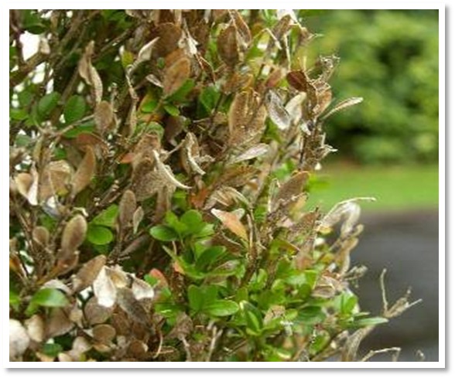
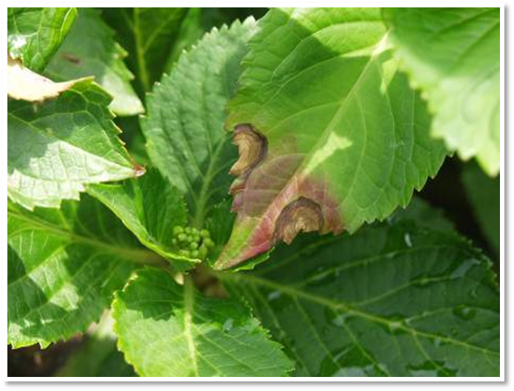

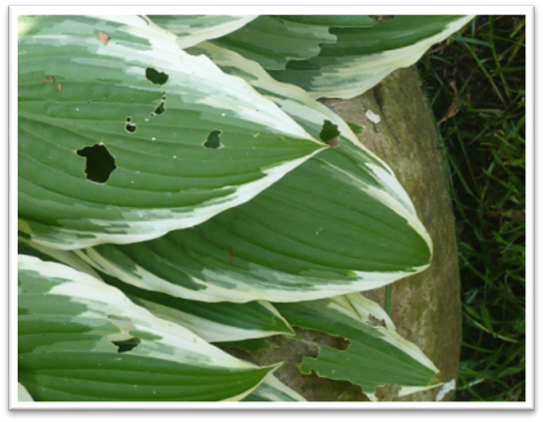

Daarnaast kan een plant ook tekorten of overmaat hebben aan stoffen waardoor hij afsterft of belemmerd in zijn groei.

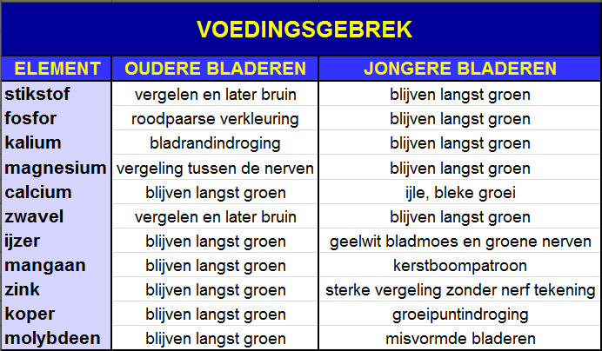

4. Wat hebben de volgende planten voor tekorten?

